Оқу ісінің меңгерушісі:____________________
Әдебиеттік оқу
Сабақ тақырыбы:Ә.Тәжібаев «Толағай»
Күні: 22.01.2020  Сынып: 4 «Ж» |  | Мұғалімнің есімі: Каршалова Балжан
Сабаққа негізделген оқу мақсаты |  | 4 4.2.7.1 Шығармадан әдеби көркемдегіш құралдарды (теңеу, кейіптеу, эпитет, аллитерация, әсірелеу) табу және оларды қолдану  4.2.8.2 Көркем шығарманы басқа үлгідегі (иллюстрация, музыка (күй), мультфильм, кинофильм) нұсқасымен салыстыру.
Сабақ мақсаттары: |  | Барлық оқушылар: Жырдан әсірелеуді тауып, оны эссе жазуда қолданады. «Толағай» жырын иллюстрациямен салыстырып, қорытынды жасайды.  Оқушылардың басым бөлігі: Толағайды батырлармен салыстырып, ұқсастықтарын көрсете алады.  Кейбір оқушылар: Негізгі идеяны өмірмен байланыстырады.
Бағалау критерийлері:  (жетістік критерийлері, табыс критерийлері, күтілетін нәтиже) |  | Әдеби көркемдегіш құралды қолданады.  Көркем шығарманы иллюстрация нұсқасымен салыстырады.
Тілдік мақсаттар |  | Тілдік дағдылар.Терминология. Сөз тіркестері:  Толағай Тарбағатай
Құндылықтарды дарыту |  | Адамгершілік, еңбекқорлық.
Пәнаралық байланыстар |  | Дүниетану
АКТ қолдану дағдылары |  | Электронды тапсырмалар.
Алдыңғы оқу/ Бастапқы білім |  | Не жауып тұр?
Жоспар
Жоспарланған уақыт | Жоспарланған жаттығулар |  |  | Ресурстар
Басталуы | Ұйымдастыру кезеңі.  Бүгінгі сабағымызды Ұлы Абайдың мына сөзімен бастағым келіп отыр.  «Адамның көңілі шын мейірленсе, білім-ғылымның өзі де адамға мейірленіп, тезірек қолға түседі» дейді.Яғни бүгінгі сабағымызға шын мейірлене отырып сабағымызға зер салайық. Алдымен топтың топ басшысын тағайындау, сосын атауларын анықтап алайық, әр топтың топ басшылары шығып, табиғат құбылысын сипаттайтын сөздерді сәйкестендіру арқылы, табиғат құбылыстары: найзағай, жаңбыр, боран, аяз болып төрт топқа бөлінейік.  Сақылдаған жаңбыр  Нөсерлеткен аяз  Шатыр-шұтыр боран  Ақтүтек найзағай  Үй тапсырмасын сұрау.  Балалар өткен сабақта біз қандай тақырып өткіздік. Қастек Баянбайдың «Не жауып тұр?», Несіпбек Айтұлының «Жаңбырға екі өтініш» тақырыптарын өткіздік. «Серпілген сауал» әдісі бойынша үй тапсырмасын сұрау.  - Отбасы мүшелері жаңбырдан қандай жақсылық күтеді?  - Балалар неліктен жаңбырға екі түрлі өтініш айтты.  - Нан жауып тұр дегенді қалай түсінесің?  - Сүт жауып тұр дегенді қалай түсінесің?  - Нұр жауып тұр дегенді қалай түсінесің?  - Балалар өлеңнің жаттаған бөліктерін айтып беріңдерші.  - Егер жаңбыр жаумай қалса не болатын еді, көз алдарыңа елестетіп көріңдер.  -құрғақшылық, ағаштар қурап, өсімдіктер солып қалар еді. Ал олай болса біздің бүгінгі өткізетін сабағымыз осы тақырып аясында болмақ.  «Болжау» әдісі.Алдымен мына берілген екі суретке қарап қиял-ғажайып әңгіме құрастырып көрейік.  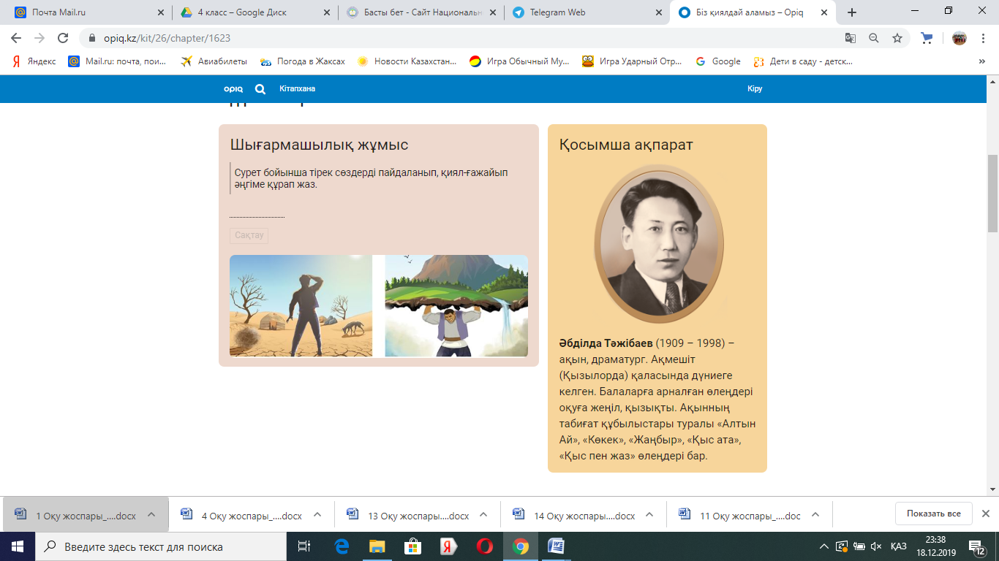  Дескрипторы: суреттерді негізге алып, қиял-ғажайып әңгіме құрастырады. |  |  | Сұраққа жауап берген оқушыны мадақтау, /толықтыру жасау, тиімді кері байланыс орнату.
Ортасы | Жаңа сабақ.  «Қойын дәптер» әдісі бойынша Әбділда Тәжібаевтың  өмірі мен шығармашылығы жайлы мағлұматтар жинақтау  Аты-жөні  Туған жылы  Шығармалары  Ақпарат  Балалар бүгін Әбділда Тәжібаевтың «Толағай» аты әдеби ертегісімен танысамыз.  Тақтадан «Толағай» ертегісін көрсету. Ертегіні көрсетіп болған соң,  «Түсініп оқы» айдары бойынша әр оқушы «Толағай» өлеңін түсініп оқиды.  Дескрипторы: Өлеңді түсініп, өздері құрастырған әңгімемен салыстырып оқиды.  Топтық жұмыс.  1-топ: «Хикаялар картасы» әдісі бойынша мәтінді ретімен орналастырып, түсіндіріп беру.  2-топ: Топтастыру әдісі. Толағайға мінездеме береді.  3топ: «Шахмат» әдісі. (Саймон Браунхилл бойынша)  Мәтінге сай келетін мақал-мәтелдерді теріп жазу.  4-топ: «Қабырғадағы рөл» әдісі. Жырдан Толағайдың ерлігін суреттеудегі әсірелеуді тауып, оқып береді. Салыстыру.  Мен құраған әңгіме Ұқсастығы «Толағай» жыры  Дескрипторы:  1. Өтілген материалдарды негізге ала отырып, әсірелеу арқылы бейнеленген кейіпкерді табады.  2. Өз таңдауларын дәлелдермен негіздейді  3.Толағай бейнесін батырлар жырындағы батырлар бейнесімен салыстырады.  4.Ұқсастықтарын салыстырады.  Жазылым.  Дәптердегі тапсырманы орындау.  - Өлең мазмұнын қара сөзбен жаз.  - «Толағай» мәтініндегі басты кейіпкерлер.  Толағай тауы туралы мәлімет беру.  Толағай тауы-Шығыс Қазақстан облысы, Тарбағатай тауының етегіндегі шоқы. Биіктігі шамамен 700 метрдей. |  |  | Тапсырма  ны орындаған оқушыны мадақтау,толықтыру жасау, тиімді кері байланыс орнату.
Аяқталуы | «Қорытындыла» айдары  «Идеялар себеті» әдісі . «Келешекте өз еліңе қандай жақсылық жасар едің?» алдарыңда тұрған қағазға ойларыңды қысқа жазып себетке саламыз.  Толағайдың ерлігінен кейін туған жері қалай өзгерді?  Толағайдың ерлігінен кейін туған жері ажарланып, шөлдегендер суға қанды дей отырып таудың бейнесін жаңбырдың астына апарып қою.  Тау көтерген Толағайдай таудың бейнесіне бүгінгі сабақтан алған әсерлеріңді жазып, тақтаға іліңдер.
Бағалау. |  |  | Әр топ мүшесі белгілеп отырған кесте бойынша берілген тапсырманы орындау деңгейін белгілегені бойынша бағалау.

